———————— 青岛市特种设备协会 ——-—————-

特种设备协会简报

2023年第二期 总第四期

地址：青岛市市南区山东路15号 2023年6月
电话（传真）：0532-85815622 内部刊物 免费赠阅

协会之窗
青岛市特种设备协会党支部开展全面学习贯彻习近平新时代中国特色社会主义思想主题教育活动
党的二十大召开以来，各地区各部门各单位认真学习领会习近平总书记重要讲话精神，不断提高思想认识和政治站位，把开展主题教育作为一项重要工作。青岛市特种设备协会特邀市社管局综合党委党建联络员张鲁波同志走进协会，传达贯彻习近平新时代中国特色社会主义思想主题教育。青岛市融资性担保企业发展促进会党支部和青岛市帆船帆板（艇）运动协会党支部共同参与了本次活动。
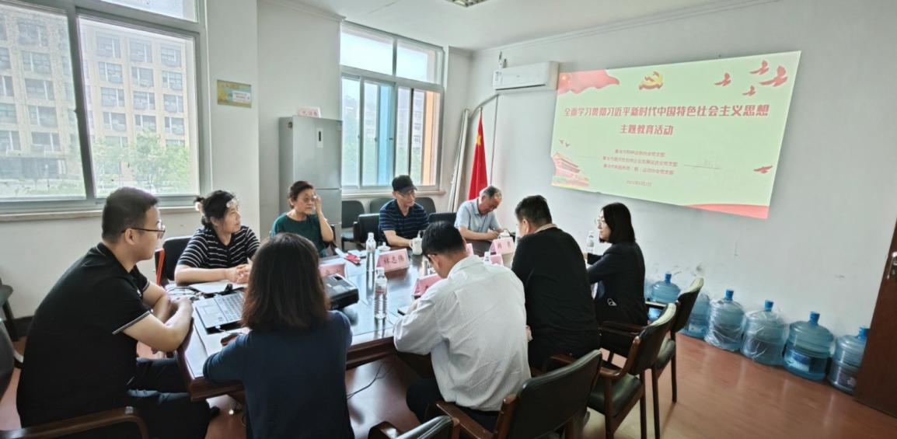
主题教育活动深入学习了习近平总书记在主题教育工作会议上的重要讲话精神和党中央《关于在全党深入开展学习贯彻习近平新时代中国特色社会主义思想主题教育的意见》。
参加活动的的党员干部深刻领悟习近平新时代中国特色社会主义思想主题教育的重大意义，全面学习了主题教育“学思想、强党性、重实践、建新功”的总要求，全面落实主题教育的根本任务。在政治思想上，坚持学思用贯通、知信行统一，把习近平新时代中国特色社会主义思想转化为坚定理想、锤炼党性和指导实践、推动工作的强大力量。
通过此次主题教育活动的学习和交流，拉近了三个协会党支部距离，各党支部书记均表示，在今后的工作中，将更加切实发挥基层党组织战斗堡垒作用和党员先锋模范作用，有效实现党的建设和协会发展的互融并进、互惠共赢。

会员动态
普及电梯安全知识
电梯应急救援演练进商场
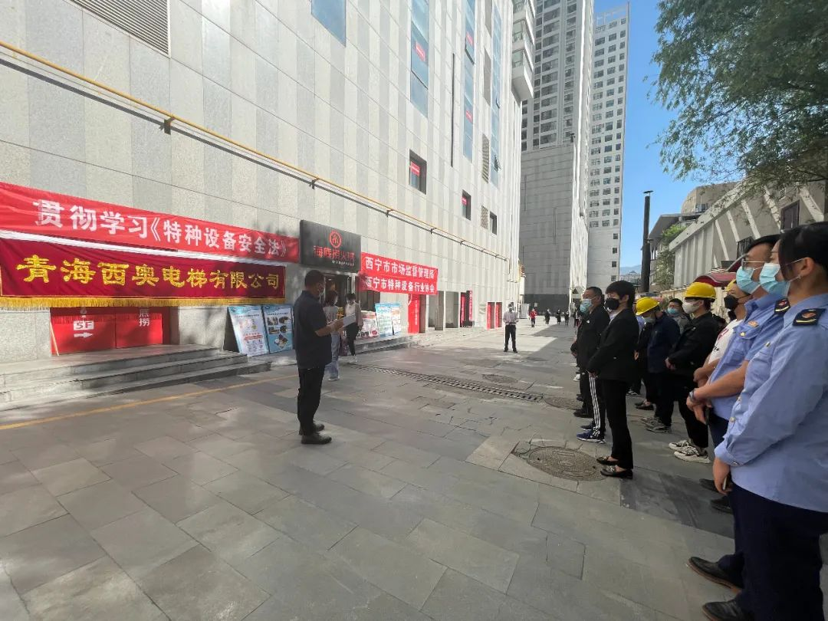
为提升商场员工处理突发故障的能力，规范应急处置程序和措施，有效预防、及时控制电梯伤人的危害，并有效增强乘坐电梯人员的安全防范意识，提高商户和顾客乘梯的安全意识和应急处理及逃生能力，由西宁市市场监督管理局牵头，甘肃国芳百货西宁分公司，青海西奥电梯有限公司主办的电梯事故应急演练于6月15日在国芳百货商场拉开帷幕，西宁市城西区市场监督管理局韩科长、西宁市特种设备行业协会杨秘书长、甘肃国芳工贸（集团）股份有限公司西宁分公司周煜皓总经理、物业部经理刘新莉、李刚消防安全管理部主管等领导在演练活动中给予了关注与指导，青海西奥电梯有限公司董事长助理郭国友、维保服务运营中心总经理胡吉寿以及各服务站站长，全程参与演练活动。
安全知识
干货！减小热处理变形的7个方法
热处理工艺是使各种金属材料获得优良性能的重要手段。很多实际应用中合理选用材料和各种成形工艺并不能满足金属工件所需要的力学性能、物理性能和化学性能，这时热处理工艺是必不可少的。
但是热处理工艺除了具有积极的作用之外，在处理过程中也不可避免地会产生或多或少的变形，而这又是机械加工中必须避免的，两者之间是共存而又需要避免的关系，只能采用相应的方法尽量把变形量控制在尽量小的范围内。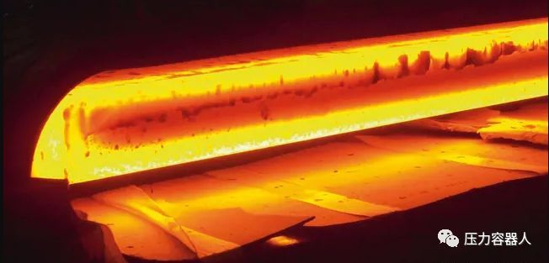
一、温度的测量与控制
工业上实际应用的热处理工艺形式非常多，但是它们的基本过程都是热作用过程，都是由加热、保温和冷却三个阶段组成的。整个工艺过程都可以用加热速度、加热温度、保温时间、冷却速度以及热处理周期等几个参数来描述。
在热处理工艺中，要用到各种加热炉，金属热处理便在这些加热炉中进行（如基本热处理中的退火、淬火、回火、化学热处理的渗碳、渗氨、渗铝、渗铬或去氢、去氧等等）。因此，加热炉内的温度测量就成为热处理的重要工艺参数测量。
每一种热处理工艺规范中，温度是很重要的内容。如果温度测量不准确，热处理工艺规范就得不到正确的执行，以至造成产品质量下降甚至报废。温度的测量与控制是热处理工艺的关键，也是影响变形的关键因素。
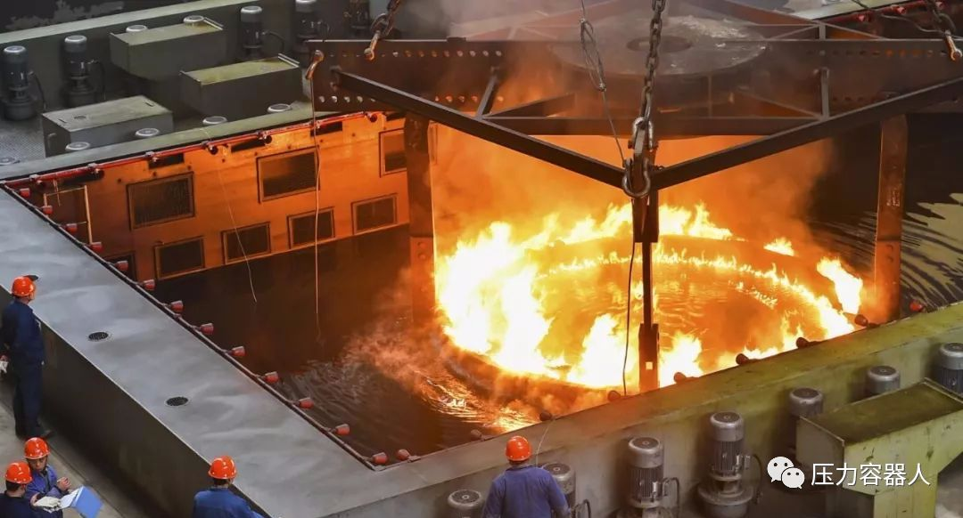
二、控温正火或等温退火
正火硬度过高、混晶、大量索氏体或魏氏组织都会使内孔变形增大，所以要用控温正火或等温退火来处理锻件。金属的正火、退火以及在进行淬火之前的调质，都会对金属最终的变形量产生一定的影响，直接影响到的是金属组织结构上的变化。
实践证明，在正火时采用等温淬火可有效地使金属组织结构趋于均匀，从而使其变形量减小。
三、合理的冷却方法
金属淬火后冷却过程对变形的影响也是很重要的一个变形原因。热油淬火比冷油淬火变形小，一般控制在100℃±20℃。油的冷却能力对变形也是至关重要的。淬火的搅拌方式和速度均影响变形。
金属热处理冷却速度越快，冷却越不均匀，产生的应力越大，模具的变形也越大。可以在保证模具硬度要求的前提下，尽量采用预冷；采用分级冷却淬火能显著减少金属淬火时产生的热应力和组织应力，是减少一些形状较复杂工件变形的有效方法；对一些特别复杂或精度要求较高的工件，利用等温淬火能显著减少变形。
四、合理的零件结构
金属热处理后在冷却过程中，总是薄的部分冷得快，厚的部分冷得慢。在满足实际生产需要的情况下，应尽量减少工件厚薄悬殊，零件截面力求均匀，以减少过渡区因应力集中产生畸变和开裂倾向；
工件应尽量保持结构与材料成分和组织的对称性，以减少由于冷却不均引起的畸变；工件应尽量避免尖锐棱角、沟槽等，在工件的厚薄交界处、台阶处要有圆角过渡；尽量减少工件上的孔、槽筋结构不对称；厚度不均匀零件采用预留加工量的方法。
五、合理的装夹方式及夹具
目的使工件加热冷却均匀，以减少热应力不均，组织应力不均，来减小变形，可改变装夹方式，盘类零件与油面垂直，轴类零件立装，使用补偿垫圈，支承垫圈，叠加垫圈等，花键孔零件可用渗碳心轴等。
六、机械加工
当热处理是工件加工过程的最后工序时，热处理畸变的允许值应满足图样上规定的工件尺寸，而畸变量要根据上道工序加工尺寸确定。为此，应按照工件的畸变规律，热处理前进行尺寸的预修正，使热处理畸变正好处于合格范围内。
当热处理是中间工序时，热处理前的加工余量应视为机加工余量和热处理畸变量之和。通常机械加工余量易于确定，而热处理由于影响因素多比较复杂，因此为机械加工留出足够的加工余量，其余均可作为热处理允许畸变量。热处理后再加工，根据工件的变形规，施用反变形、收缩端预胀孔，提高淬火后变形合格率。
七、采用合适的介质
在保证同样硬度要求的前提下，尽量采用油性介质，实验和实践证明，再其他条件无差异的前提下，油性介质的冷却速度较慢，而水性介质的冷却速度则相对快一些。而且，和油性介质相比，水温变化对水性介质冷却特性的影响较大，在同样的热处理条件下，油性介质相对水性介质淬火后的变形量要相对小。
根据《安全生产法》和《生产安全事故报告和调查处理条例》等有关法律法规，省政府授权省安监局牵头组织事故调查。事故调查组由省安监局局长陈炎生任组长，副组长分别由省纪委(监察厅)、安监局、公安厅、漳州市政府领导担任，省安监局、经信委、公安厅、质监局、总工会、消防总队和漳州市政府派员组成，并邀请省检察院派员参加。国家安监总局从全国抽调8名石化行业工艺和设备方面的权威专家，会同福建省内5名专家组成专家组，参与事故调查，并指导企业开展应急处置和隐患排查。
事故调查组按照国务院安委会办公室4月10日事故挂牌督办函，和省委常委会、省政府常务会以及国家安监总局杨栋梁局长的要求，坚持“四不放过”和“科学严谨、依法依规、实事求是、注重实效”的原则，通过现场勘验、查阅资料、调查取证、检测鉴定和专家分析论证，查明了事故发生的原因、经过、人员受伤和直接经济损失等情况，认定了事故性质和责任，提出了对有关责任人员和责任单位的处理建议，并针对事故原因及暴露出的问题，提出了事故防范措施。
一、基本情况
腾龙芳烃(漳州)有限公司位于漳州市古雷港经济开发区，由富能控股有限公司、华利财务有限公司各45.4%，翔鹭石化(漳州)有限公司5.5%和腾龙特种树脂(厦门)有限公司3.7%合资组建，2006年8月1日在漳州市工商局登记注册，营业执照号350600400014016，注册资金54.31亿元，主要从事生产销售对二甲苯、邻二甲苯、苯、液化石油气及相关石化产品，法人代表黄耀智，总投资约138亿元，共16套装置，核准对二甲苯80万吨/年。
2008年11月12日，经省安监局审查，腾龙芳烃(漳州)有限公司80万吨/年对二甲苯及整体公用配套工程项目取得危险化学品建设项目安全设立审查许可意见书(闽安监危化项目审字〔2008〕15号);2010年5月4日取得省安监局出具该项目安全设施设计审查许可意见书(闽安监危化项目审字〔2010〕3号);2013年5月20日，腾龙芳烃(漳州)有限公司按规定向省安监局报送80万吨/年对二甲苯工程及整体公用配套工程建设项目(热电厂2#、3#锅炉和2#机组除外)试生产方案及 《腾龙芳烃(漳州)有限公司PX项目热电厂2#、3#锅炉及2#机组承诺函》等有关材料，省安监局依据有关规定和省重点办《关于古雷PX项目试生产方案备案处理意见函》(闽重办函〔2013〕39号)、《漳州市人民政府关于古雷PX项目试生产相关问题的纪要》(〔2013〕66号)、《漳州市人民政府关于古雷PX项目800米安全卫生防护距离内居民搬迁安置工作承诺的函》(漳政函〔2013〕42号)和腾龙芳烃(漳州)有限公司《关于腾龙芳烃PX项目试生产相关工作的承诺函》等相关文件，出具了危险化学品建设项目试生产(使用)方案备案告知书(闽安监危化项目备字〔2013〕5、6号)，试生产期限为2013年5月22日至2014年5月21日。2013年7月30日，由于管件材质存在缺陷和违规操作，该公司发生加氢裂化装置爆燃事故后停产整顿，省安监局于2013年8月16日向漳州市政府下达了《关于责令腾龙芳烃(漳州)有限公司暂停试生产的函》(闽安监管三函〔2013〕172号)，要求该公司查明事故原因，并全面开展隐患排查，落实整改措施，待整改到位、评估合格后方可恢复试生产。
2014年11月7日，腾龙芳烃(漳州)有限公司重新按规定向省安监局报送80万吨/年对二甲苯工程及整体公用配套工程建设项目(热电厂2#、3#锅炉和2#机组除外)试生产方案及《腾龙芳烃(漳州)有限公司PX项目热电厂2#、3#炉及2#机承诺函》等有关材料，同时，漳州市政府向省安监局提交了《漳州市人民政府关于古雷腾龙芳烃PX项目试生产前有关工作落实情况的函》(漳政函〔2014〕60号)、《漳州市人民政府关于古雷腾龙芳烃PX项目800米安全卫生防护距离内居民搬迁安置工作承诺的函》(漳政函〔2014〕56号)，省安监局依照有关规定，对该公司80万吨/年对二甲苯工程及整体公用配套工程建设项目(热电厂2#、3#锅炉和2#机组除外)试生产方案重新予以备案，试生产时间为2014年11月10日至2015年11月9日。但企业实际上按对二甲苯160万吨/年进行设计、建设和试生产，没有按核准的规模和经安全设施设计审查的方案进行施工，违反规定超核准规模建设、试生产。
二、事故发生经过、应急救援及善后处理情况
(一)事故发生经过
2015年4月6日18时56分，腾龙芳烃(漳州)有限公司二甲苯装置在停产检修后开车时，二甲苯装置加热炉区域发生爆炸着火事故，导致二甲苯装置西侧约67.5米外的607号、608号重石脑油储罐和609、610号轻重整液储罐爆裂燃烧。4月7日16时40分，607、608、610号储罐明火全部被扑灭;之后，610号储罐于4月7日19时45分和4月8日2时9分两次复燃，均被扑灭;607储罐于4月8日2时9分复燃，4月8日20时45分被扑灭;609号储罐于4月8日11时5分起火燃烧，4月9日2时57分被扑灭。
(二)应急救援及善后处理情况
事故发生后，尤权书记、苏树林省长，省委常委、秘书长叶双瑜，省委常委、宣传部长李书磊，张志南常务副省长，王惠敏副省长等省领导立即赶赴事故现场，指挥抢险。受杨栋梁局长指派，孙华山副局长、王浩水总工程师带领有关司局领导和专家迅速赶赴事故现场指导救援工作。采取的主要措施:一是成立事故现场指挥部。王惠敏副省长任总指挥，下设现场处置、警戒维稳、伤员救治、群众疏导、信息发布、善后工作、事故调查、后勤保障等8个组，分头开展各项工作。二是组织专家分析研判。国家安监总局从全国抽调多名应急救援及石化行业工艺和设备方面的权威专家，会同省内5名专家赶赴现场分析研判，帮助指导事故救援。三是全力组织灭火。公安消防部门共调动消防车辆269部、消防官兵1169名，在专家指导下，采取扑灭石化火灾常用的成熟方法，加强对着火罐的火情控制，并实施喷水冷却、水幕隔离等措施，冷却保护周边储罐和装置。省军区部分官兵及31集团军120名防化官兵参与救援。四是紧急调运救援物资。在公安部和国家民航总局的大力支持下，省政府多方调集救援物资，共调运灭火泡沫1467吨和5万个沙包袋，为救援工作提供充足的物资保障。五是及时救治伤员。漳州市、漳浦县两级政府共调度70台救护车待命、出动16台，共收治事故伤员19名，截至4月13日，受伤人员全部伤愈出院。六是迅速有序转移群众。共转移并妥善安置周边群众29096人。七是密切监测周边环境。组织环保、海洋、海事、气象等部门，密切监测古雷地区气象、海水等方面的环境变化，没有发现辖区环境污染。八是积极做好舆论引导。省、市宣传新闻部门主动协调新闻媒体，及时组织发布信息，做到公开、透明，启动网络舆情监控预案，对网上出现的不良信息和4月6日当晚网络传播死伤假照片事件，迅速回应和利用事实进行澄清，及时消除负面影响。
三、事故原因和性质
(一)直接原因
在二甲苯装置开工引料操作过程中出现压力和流量波动，引发液击，存在焊接质量问题的管道焊口作为最薄弱处断裂。管线开裂泄漏出的物料扩散后被鼓风机吸入风道，经空气预热器后进入炉膛，被炉膛内高温引爆，此爆炸力量以及空间中泄漏物料形成的爆炸性混合物的爆炸力量撞裂储罐，爆炸火焰引燃罐内物料，造成爆炸着火事故。即：有焊接缺陷的管线41-8"-PL-03040-A53F-H受开工引料操作波动引起的液击冲击，21号焊口断裂，是本次事故的直接原因。
(二)间接原因
1.腾龙芳烃(漳州)有限公司安全观念淡薄，安全生产主体责任不落实。
(1)重效益、轻安全。“7˙30”事故后，拒不执行省安监局下发的停产指令，违规试生产;超批准范围建设与试生产。
(2)工程建设质量管理不到位。未落实施工过程安全管理责任，对施工过程中的分包、无证监理、无证检测等现象均未发现;工艺管道存在焊接缺陷，留下重大事故隐患。
(3)工艺安全管理不到位。一是二甲苯单元工艺操作规程不完善，未根据实际情况及时修订，操作人员工艺操作不当产生液击。二是工艺联锁、报警管理制度不落实，解除工艺联锁未办理报批手续。三是试生产期间，事故装置长时间处于高负荷甚至超负荷状态运行。
2.施工单位中石化第四建设有限公司违反合同规定，未经业主同意，将项目分包给扬州市扬子工业设备安装有限公司，质量保证体系没有有效运行，质检员对管道焊接质量把关不严，存在管道未焊透等问题。
3.分包商扬州市扬子工业设备安装有限公司施工管理不到位，施工现场专业工程师无证上岗，对焊接质量把关不严;焊工班长对焊工管理不严;焊工未严格按要求施焊，未进行氩弧焊打底，焊口未焊透、未熔合，焊接质量差，埋下事故隐患。
4.南京金陵石化工程监理有限公司未认真履行监理职责，内部管理混乱，招收的监理工程师不具备从业资格，对施工单位分包、管道焊接质量和无损检测等把关不严。
5.岳阳巨源检测有限公司未认真履行检测机构的职责，管理混乱，招收12名无证检测人员从事芳烃装置检测工作，事故管道检测人员无证上岗，检测结果与此次事故调查中复测数据不符，涉嫌造假。
6.地方党委、政府及其有关部门没有正确处理好严格监管与服务的关系，存在监管“严不起来、落实不下去”现象。
(1)漳州市委、市政府安全生产属地监管责任落实不够到位，在腾龙芳烃(漳州)有限公司项目建设和试生产期间，督促古雷港经济开发区党工委、管委会及漳州市政府有关部门开展监督检查工作不够到位。
(2)古雷港经济开发区党工委、管委会未认真落实安全生产属地监管责任，督促开发区有关部门依法履行安全生产监督管理职责、落实生产安全责任不力;没有按照新《安全生产法》规定设立安全生产监管机构;对安全监管职责不清、人员不足、执法不落实等问题未予以重视和解决。
(3)古雷港经济开发区经济发展局未按“管行业必须管安全”原则，认真履行安全生产监管工作职责，督促腾龙芳烃(漳州)有限公司落实安全生产主体责任不到位。
(4)漳州市质量技术监督局及古雷办事处对监督检验单位监管不到位，未按照《特种设备安全监察条例》要求认真开展古雷项目部的监督检查，未按规定对建设单位实施重点监管，违规出具特种设备可以投入使用意见函。
(5)漳州市安全生产监督管理局及古雷分局在对腾龙芳烃(漳州)有限公司安全生产监督管理中，存在对该公司违规试生产行为制止不力问题。
此外，省锅炉压力容器检验研究院对施工、检测单位违法违规行为失察，违反规定对未出具监督检验合格报告的13个装置压力管道提出允许其运行的意见;省环保厅、省安监局、漳州市消防支队在日常安全监管工作中也存在履职不够到位、工作不够认真问题。
(三)事故性质
经调查认定，腾龙芳烃(漳州)有限公司“4˙6”爆炸着火事故是一起重大生产安全责任事故。
四、对事故有关责任人员及责任单位的处理建议
(一)司法机关已采取措施人员(13人)
1.黄耀智(美籍华人)，腾龙芳烃(漳州)有限公司法定代表人、董事长，企业安全生产主要负责人职责履行不到位，在项目建设过程中，不按核准的规模和经安全设施设计审查的方案施工，超核准规模建设、试生产;未认真履行施工过程管理职责，对施工方违法分包、监理公司和检测公司聘用无资质人员均未予制止;“7˙30”事故后，未认真汲取教训，拒不执行政府相关部门的停产指令，违规试生产。对事故负有主要责任，建议终身不得担任危险化学品企业的主要负责人，由安全生产监管部门处上一年年收入百分之六十的罚款，并由司法机关进一步调查处理。
2.陈素霞，腾龙芳烃(漳州)有限公司生产副厂长，生产部门的第一安全责任人。未根据实际情况及时组织修订二甲苯岗位工艺操作规程;工艺联锁、报警管理制度不落实，解除加热炉工艺联锁未办理报批手续;事故装置41单元长时间处于高负荷甚至超负荷状态运行;在应急处置过程中指挥不当，4月19日装置充氮保护时芳烃火炬分液罐管道振动导致管托飞出，造成未遂事故。对事故负有主要责任，建议司法机关进一步调查处理。
3.高凤光，腾龙芳烃(漳州)有限公司生产四部经理，负责事故装置安全生产工作，未及时组织修订岗位工艺操作规程;对操作工的实操培训不到位，未能有效防止液击现象;未有效贯彻落实企业各项制度和管理措施，保证生产安全稳定运行。对事故负有主要责任，建议司法机关进一步调查处理。
4.迟述军，腾龙芳烃(漳州)有限公司生产三部经理，未落实施工过程安全管理责任，对施工过程中的分包、无证监理、无证检测等现象均未制止或报告;工艺管道存在焊接缺陷，留下事故隐患。对事故负有主要责任，建议司法机关进一步调查处理。
5.张伟，腾龙芳烃(漳州)有限公司生产四部内操，在装置开工引料操作过程中涉嫌操作不当，出现压力和流量波动，引发液击，存在焊接质量问题的管道焊口作为最薄弱处断裂。对事故负有主要责任，建议司法机关进一步调查处理。
6.赵永涛，中石化第四建设有限公司腾龙项目部质检员，负责管道施工安装质量管理工作，未落实公司质量保证体系，对管道焊接工程质量把关不严。对事故负有主要责任，建议司法机关进一步调查处理。
7.徐礼清，扬州市扬子工业设备安装有限公司技术员，不具备中级职称，却担任管道焊接的专业工程师，对焊接质量把关不严。对事故负有主要责任，建议司法机关进一步调查处理。
8.陈爱民，扬州市扬子工业设备安装有限公司焊工班长，对焊接质量把关不严，对事故负有主要责任，且在第一次笔录后失联，违反《生产安全事故报告和调查处理条例》第二十六条规定，拒不配合事故调查。建议司法机关进一步调查处理。
9.张天和，扬州市扬子工业设备安装有限公司焊工，未按设计文件要求进行氩弧焊打底，焊口有未焊透、部分未熔合等缺陷，违反《石油化工有毒、可燃介质钢制管道工程施工及验收规范》(SH3501-2011)第7.3.5条、《现场设备、工业管道焊接工程施工规范》(GB50236-2011)第6.3.6条规定。对事故负有主要责任，建议司法机关进一步调查处理。
10.郭振义，南京金陵石化工程监理有限公司总监理工程师，未认真履行总监理工程师职责，内部管理混乱，招收的监理工程师不具备从业资格，对施工单位分包、管道焊接质量等把关不严，违反《石油化工建设工程项目监理规范》(SH/T3903-2004)第5.1.4、5.2.2和9.4.3条规定。对事故负有主要责任，建议司法机关进一步调查处理。
11.严忠信，南京金陵石化工程监理有限公司监理工程师，未取得监理工程师资格证，监理过程又未认真履行职责，未对该管道焊接施工进行有效监理，违反《石油化工建设工程项目监理规范》(SH/T3903-2004)第5.1.4、9.2.7和9.4.3规定。对事故负有主要责任，建议司法机关进一步调查处理。
12.张平怀，岳阳巨源工程检测有限公司腾龙芳烃项目施工经理，违反《特种设备安全监察条例》(国务院令第549号)第四十四、第四十六条规定，招收、安排无证检测人员从事无损探伤检测工作，部分管道无损检测结果与此次事故调查中复测数据不符，涉嫌造假。对事故负有主要责任，建议司法机关进一步调查处理。
13.张正军，岳阳巨源工程检测有限公司(中国化学工程第四建设公司全资子公司)检测员，无证上岗，违反《特种设备安全监察条例》(国务院令第549号)第四十四条规定，部分管道无损检测结果与此次事故调查中复测数据不符，涉嫌造假。对事故负有主要责任，建议司法机关进一步调查处理。
(二)建议给予党纪、政纪处分的人员(11人)
1.梁伟新，中共党员，漳州市委常委、市政府常务副市长。作为分管古雷港经济开发区管委会的市领导，对事故发生负有领导责任，给予行政记过处分。
2.沈永祥，中共党员，古雷港经济开发区管委会主任(正处级)，负责开发区管委会工作。作为开发区安全生产第一责任人，未认真贯彻落实国家有关安全生产法律法规和上级安全生产工作部署、履行安全生产领导责任，对开发区管委会未采取有力措施监督检查腾龙芳烃公司落实安全生产主体责任，发现并纠正腾龙芳烃公司超核准产能建设、试生产的违法行为;督促质监部门依法履行质量技术监督综合管理和行政执法工作职责，保证生产设置施工质量和依法使用、安监部门依法查处腾龙芳烃公司违反停产通知违规试生产行为失察。对事故发生负有重要领导责任，给予行政记过处分。
3.陈艺章，中共党员，古雷港经济开发区管委会副主任(副处级)，分管开发区管委会安办、投资促进局的工作，联系古雷安监分局、古雷质监办事处、古雷消防大队。未认真贯彻落实国家有关安全生产法律法规和上级安全生产工作部署，指导开发区管委会安全生产监管部门监督检查腾龙芳烃公司落实安全生产主体责任，发现并纠正腾龙芳烃公司超核准产能建设、试生产的违法行为;督促质监部门依法履行质量技术监督综合管理和行政执法工作职责，保证施工质量和依法使用、安监部门依法查处腾龙芳烃公司违反停产通知违规试生产行为不力。对事故发生负有重要领导责任，给予行政记过处分。
4.郭淑彬，中共党员，古雷港经济开发区管委会经济发展局局长兼安办主任(正科级)，负责开发区经济发展局和安办的全面工作。未认真履行安全生产监管工作职责，组织有关安全生产监管部门监督检查腾龙芳烃公司落实安全生产主体责任不到位，没有发现腾龙芳烃公司超核准产能建设、试生产的违法行为;督促质监部门依法履行质量技术监督综合管理和行政执法工作职责不力，未能保证施工质量和依法使用;督促安监部门依法查处腾龙芳烃公司违反停产通知违规试生产行为不力，未能制止腾龙芳烃公司违规试生产的行为。对事故发生负有主要领导责任，给予降级、党内严重警告处分。
5.卢蔚霖，中共党员，漳州市质监局副局长(副处级)，分管特种设备安全监察科、法规科工作。未认真履行监管职责，对特种设备安全监察科的监督、管理不到位，对特种设备安全监察科存在的对监督检验单位的监管不到位、未将腾龙芳烃公司列入2014年度重点监管单位、未对腾龙芳烃公司采取有效的行政执法措施等问题失察。对事故发生负有重要领导责任，给予行政记过处分。
6.郑荣辉，中共党员，漳州市质监局特种设备安全监察科科长(正科级)，负责全市特种设备的安全监察和特种设备的注册登记工作。未认真履行特种设备安全监察职责，对古雷项目部抄报的PX项目压力管道无损检测人员无证上岗问题督促整改不力;未按照《特种设备安全监察条例》的规定，对腾龙芳烃公司存在的部分压力管道泄漏性试验未注册登记就投入使用等问题，采取有效的行政执法措施进行制止;在“7˙30事故”后，腾龙芳烃公司继续违规试生产的情况下，未将腾龙芳烃公司列入2014年度特种设备重点使用单位目录进行管理。对事故发生负有重要领导责任，给予行政记过处分。
7.杨建得，中共党员，2013年9月至2015年1月挂职漳浦县质监局副局长、党组成员，负责古雷办事处工作;2015年1月至今，任古雷港经济开发区质量技术监督办事处负责人(副科级)。未认真履行行政监管职责，未按照《特种设备安全监察条例》的规定，对腾龙芳烃公司存在的部分压力管道泄漏性试验未注册登记就投入使用等问题，采取有效的行政执法措施进行制止。对事故发生负有重要领导责任，给予行政记大过处分。
8.吴林军，省锅炉压力容器检验研究院容器管道检验中心主任(正科级)，负责该中心全面工作。未认真履行管理职责，没有针对古雷项目部建立完善的管理制度，对古雷项目部的管理、监督不力，对古雷项目部及其监督检验人员存在的履职不到位问题失察。对事故发生负有重要领导责任，给予记过处分。
9.林勉鹏，中共党员，省锅炉压力容器检验研究院漳州分院副院长(副科级)，2012年4月至2013年6月担任省锅炉压力容器检验研究院容器管道检验中心副主任并负责古雷项目部工作。未认真履行岗位职责，古雷项目部内部管理不完善，组织协调不力，落实《压力管道安装安全质量监督检验规则》规定不到位，对施工单位违反合同约定分包工程、安装单位专业工程师无证上岗等问题监督检验不力，对无损检测人员无证上岗问题纠正不到位，留下安全隐患。对事故发生负有主要领导责任，给予撤职、撤销党内职务处分。
10.陈志勇，中共党员，漳州市安监局调研员(正处级)，分管公共安全科、古雷分局，负责指导、督促古雷分局监督检查危化企业贯彻执行安全生产法律法规。未认真履行监管职责，未有效督促、指导古雷分局采取有效措施制止腾龙芳烃公司违规试生产行为。对事故发生负有主要领导责任，给予降级、党内严重警告处分。
11.许文辉，中共党员，漳州市安监局副局长(副处级)，2012年7月至2014年10月任漳州市安监局古雷分局局长。任古雷分局局长期间，未认真履行对古雷港经济开发区危化企业监管工作职责，未严格执行安全生产法律法规，对腾龙芳烃公司违规试生产行为制止不力。对事故发生负有重要领导责任，给予行政记过处分。
(三)建议给予查处的其他人员(9人)
1.郭毅，腾龙芳烃(漳州)有限公司总经理，未深刻吸取“7˙30”事故教训，未认真履行主要负责人安全生产职责。对事故负有重要责任，建议腾龙芳烃(漳州)有限公司予以撤职，终身不得担任危险化学品企业的主要负责人，并由安全生产监管部门处上一年年收入百分之六十的罚款。
2.王继凯，中共党员，腾龙芳烃(漳州)有限公司安全副厂长，全面主持公司HSE管理工作，落实公司岗位责任制和组织、督导企业各部门落实HSE制度和措施不到位。对事故负有责任，建议腾龙芳烃(漳州)有限公司给予降级处分，并由所在党组织给予党内警告处分。
3.胡明涛，腾龙芳烃(漳州)有限公司生产四部高专，负责二甲苯装置技术工作，未认真落实公司岗位责任制，推动工艺操作规程的修订和完善，解决生产过程中的技术与操作问题。对事故负有重要责任，建议腾龙芳烃(漳州)有限公司给予开除处分。
4.李建华，腾龙芳烃(漳州)有限公司HSE部经理，负责公司HSE管理制度的执行，落实公司岗位责任制和督促、落实企业安全生产隐患排查整改制度措施不到位。对事故负有责任，建议腾龙芳烃(漳州)有限公司给予降级处分。
5.张宝杰，中共党员，中石化第四建设有限公司副总经理，分管生产工作，对公司违反《建设工程质量管理条例》(国务院令第279号)第二十五条规定，违法分包工程负有责任。对事故负有重要责任，依据《安全生产领域违法违纪行为政纪处分暂行规定》第十二条，建议由任免机关按照管理权限给予降级处分，并由所在党组织给予党内严重警告处分。
6.曲圣伟，中石化第四建设有限公司副总工程师，腾龙芳烃项目部负责人，违反《建设工程质量管理条例》(国务院令第279号)第二十五规定，违法分包工程，未能确保管道焊接质量保证体系有效运行。对事故负有重要责任，依据《安全生产领域违法违纪行为政纪处分暂行规定》第十二条，建议由任免机关按照管理权限给予撤职处分。
7.许付荣，扬州市扬子工业设备安装公司副总经理，腾龙芳烃(漳州)有限公司芳烃联合装置41单元安装工程的项目负责人，违反《建设工程质量管理条例》(国务院令第279号)第二十五条规定，违法分包工程，对管道焊接工程质量把关不严。对事故负有重要责任，建议扬州市扬子工业设备安装公司给予开除处分。
8.谢兴旺，岳阳巨源工程检测有限公司副经理，腾龙芳烃项目经理，违反《特种设备安全监察条例》(国务院令第549号)第四十四、第四十六条规定，招收多名无证检测人员从事无损探伤检测工作。对事故负有重要责任，依据《安全生产领域违法违纪行为政纪处分暂行规定》第十二条，建议由任免机关按照管理权限给予撤职处分。
9.尚念军，省锅炉压力容器检验研究院容器管道检验中心检验员，负责古雷项目部的无损检测监督检验工作。未认真履行岗位职责，对安装单位专业工程师资格和检测单位无损检测人员资质、无损检测结果的监督检验不严，没有及时发现扬子公司施工现场专业工程师资格不符合要求、巨源公司检测人员无证上岗和部分焊道无损检测结果不真实等问题，导致焊道存在的安全隐患没有被及时排查发现。对事故发生负有责任，依据《安全生产领域违法违纪行为政纪处分暂行规定》第十二条，建议给予降级处分。
(四)建议给予诫勉谈话、责令作出深刻书面检查的人员(6人)
古雷港经济开发区时任党工委书记(现任漳州市经信委主任)康溪顺、省安监局监管三处处长邱美辉、省锅炉压力容器检验研究院副院长曾钦达、漳州市安监局古雷分局局长林宝敏、漳州市公安消防支队防火监督处处长王成财、省环保厅环评处处长郑健欣，履行职责不认真，工作作风不扎实，建议分别由漳州市纪委，省纪委驻省安监局、质监局、环保厅纪检组进行诫勉谈话，并责令其作出深刻书面检查。
(五)行政处罚建议
1.依据《安全生产法》、《生产安全事故报告和调查处理条例》等相关法律法规的规定，建议由安全生产监管部门对腾龙芳烃(漳州)有限公司处以规定上限的经济处罚。
2.依据《安全生产法》、《生产安全事故报告和调查处理条例》等相关法律法规的规定，对在事故中负有责任的中石化第四建设有限公司、扬州市扬子工业设备安装有限公司、南京金陵石化工程监理有限公司和岳阳巨源工程检测有限公司等四家单位及其主要负责人，建议由属地安全生产监督管理部门进行罚款的行政处罚，由相关主管部门进行罚款外的其他行政处罚。
(六)问责建议
建议漳州市委、市政府分别向省委、省政府作出深刻的书面检查，吸取教训，防范同类事故再次发生。
五、事故防范措施
(一)切实落实企业主体责任，全面开展隐患排查治理。各生产经营单位必须切实坚持安全第一，牢固树立安全发展理念，认真履行安全生产主体责任，加大安全投入，确保设备设施完好有效、稳定运行。要建立健全隐患排查治理制度，落实企业主要负责人的隐患排查治理第一责任，实行谁检查、谁签字、谁负责，做到不打折扣、不留死角、不走过场。
腾龙芳烃(漳州)有限公司必须深刻吸取事故教训，正视企业自身存在的问题，正确处理好经济效益与生产安全的关系，严格遵守国家法律法规，从项目报批、工程设计、建设施工、员工培训、作业现场、隐患排查等各个环节，狠抓管理，确保安全。要营造企业安全文化氛围，尊重员工的劳动积极性和创造性，增强员工的凝聚力和归宿感，使企业管理层和员工形成一个团结奋进的整体。当前和今后一段时期，必须着重做好以下工作：
1.过火及受冲击波影响的装置区、罐区的处理和重建，应制订详细的实施方案并请专家评审合格后实施;需继续使用的设备、管道等应委托专业机构评估，确认合格后才能继续使用。
2.全面校核排查所有材料材质，重点是采购与设计是否相符，特别是低价中标的材料，需由供应商确认，彻底排除材质问题。复核所有管线的设计和交工资料，对资料与现场不符的要全面审核、检测、整改，确认合格后更新交工资料，做到资料与现场相符;目前相符的也应与施工单位一起制定合理的检查确认方案，彻底排除施工质量隐患，确保风险可控。
3.全面疏理振动管道，严重振动的管道应立即整改。开车过程经常发生振动的管道，应从工艺操作、加固减振上采取措施，优化配管。
4.请相关专家重新进行装置安全仪表系统完整性等级评估，杜绝高配置低执行现象，生产期间应保证正常投用;强化工艺联锁管理，SIS联锁旁路处理应办理相关报批手续，并采取安全保护措施。
5.结合企业实际，全面清理、修订管理制度，并请专家评审;强化制度执行情况的监督检查。
6.按照现场实际情况全面修订操作规程，对高风险操作进行辨识并完善处置措施，请专家评审后执行。
7.加强操作员岗位培训，制定详细的培训计划和培训目标，培训、考核合格后方可持证上岗。
8.科学安排生产计划，防止装置长时间高负荷、超负荷运行。
(二)切实落实部门监管责任，严格行政许可审批。各负有安全生产监管职责的部门，要按照“管行业必须管安全、管业务必须管安全、管生产经营必须管安全”要求，认真履行监管职责。质量技术监督管理部门要严格执行《特种设备安全法》等特种设备管理规定，强化特种设备安装、使用、检验监督管理。住房和城乡建设部门要加强建设工程质量监督管理，加强对有关建设工程质量的法律、法规和强制性标准执行情况的监督检查。公安消防部门要严格落实消防设施设计审核、验收制度，督促企业落实消防安全主体责任，深入开展火灾隐患排查治理，依法查处消防违法行为。安全监管部门要强化安全设施“三同时”监管和安全许可审查，严把安全准入关。有关部门要加强对技术服务等机构的监管，确保其合法合规地开展建设项目的设计、检测和评价等业务，对弄虚作假和违法违规行为要坚决查处。
(三)加大政府监管力度，提高政策决策执行力。漳州市政府、古雷港经济开发区管委会，要深刻吸取腾龙芳烃(漳州)有限公司“4˙6”爆炸着火事故的沉痛教训，坚持安全第一，切实解决好安全生产在地方经济建设和社会发展中的“摆位”问题，坚持科学发展安全发展，牢固树立经济效益服从安全生产的理念，克服“严不起来、落实不下去”现象，坚决把有关政策和决策落到实处。要健全完善“党政同责、一岗双责、齐抓共管”的安全生产责任体系，推动实现责任体系“三级五覆盖”，进一步落实地方属地管理责任。在招商引资、发展地方经济的过程中，要始终坚持安全生产的高标准、严要求，各级各类开发区招商引资、上项目不能降低安全标准，严格按相关审批程序报批，不搞特事特办，不得违反规定大开绿灯。企业生产与安全发生矛盾时，必须服从安全需要。要切实理顺开发区安全监管体制，建立健全安全监管机构，加强基层执法力量。要研究探索政府购买服务方式，引入和培育第三方安全技术服务，指导企业加强安全管理，帮助基层和企业解决安全生产难题。
(四)明确石油化工建设工程质量监管职责，消除监管缺失。调查发现，目前我省石油化工建设工程质量监督管理机构不明、职责不清。《建设工程质量管理条例》(国务院令第279号)第四、四十三条规定：县级以上地方人民政府建设行政主管部门对本行政区域内的建设工程质量实施监督管理;第二条第二款规定：本条例所称建设工程，是指土木工程、建筑工程、线路管道和设备安装工程及装修工程。《建设工程安全生产管理条例》(国务院令第393号)第二条第二款也明确：本条例所称建设工程，是指土木工程、建筑工程、线路管道和设备安装工程及装修工程。目前，国内石油化工建设施工单位的施工资质证书、安全生产许可证、施工许可证以及监理单位的监理资质证书均由住建部门颁发。但我省住建部门提出，《建筑法》(主席令第46号)第二款规定：本法所称建筑活动，是指各类房屋建筑及其附属设施的建造和与其配套的线路、管道、设备的安装活动。因此，我省住建部门认为，石油化工建设工程质量监督管理工作不是他们的职责。为此，建议省委编办尽快研究明确我省石油化工建设工程质量监督管理机构和职责，从源头上防范危险化学品生产安全事故发生。
(五)推动修订有关规范，提高设防标准。腾龙芳烃(漳州)有限公司“4˙6”爆炸着火事故暴露出《石油化工企业设计规范》(GB50160-2008)(以下简称“石化规”)存在整体设防标准低、一些消防安全内容缺项、只考虑防火未考虑防爆等突出问题，不能满足大型石油化工企业设计的需要。如：(1)芳烃联合装置规模大、吸附分离单元内滞留介质多、造成厂区危险等级高，防控难度大。事故发生后，加热炉与中间罐区(Ⅱ)罐壁的距离为67.5m，符合石化规的防火间距要求，但加热炉发生爆炸产生的火球直接扩展到中间罐区(Ⅱ)，危险化学品生产装置区与储罐区之间、储罐区与储罐区之间相互影响，险象环生。(2)罐区固定式消防设施的控制电源来自罐区变电站。吸附分离装置-1发生爆炸事故后，二回路电源虽满足石化规同廊不同架的要求，但爆炸仍导致敷设在同一管廊上的由CS16变电所到罐区变电站的二回路电缆同时损坏，造成罐区泡沫站远程控制功能失效。(3)石化规允许罐区泡沫灭火系统与消火栓、炮共用给水管网，但当消火栓、炮大量用水及部分消火栓损坏漏水时，给水压力不能满足泡沫灭火系统工作要求，泡沫灭火系统无法现场手动启动。为此，建议有关单位积极推动上级相关部门，尽快修订石化规，以提高设防标准，增强设计的科学性和合理性。
省政府腾龙芳烃(漳州)有限公司
“4˙6”爆炸着火事故调查组

特检课堂
法规天地 | 哪些单位须设置特种设备安全管理机构，你都知道吗？
《中华人民共和国特种设备安全法》第三十六条规定，电梯、客运索道、大型游乐设施等为公众提供服务的特种设备的运营使用单位，应当对特种设备的使用安全负责，设置特种设备安全管理机构或者配备专职的特种设备安全管理人员；其他特种设备使用单位，应当根据情况设置特种设备安全管理机构或者配备专职、兼职的特种设备安全管理人员。
《特种设备使用管理规则》（TSG 08-2017）2.3.2规定，符合下列条件之一的特种设备使用单位，应当根据本单位特种设备的类别、品种、用途、数量等情况设置特种设备安全管理机构，逐台落实安全责任人：
(1)使用电站锅炉或者石化与化工成套装置的；
(2)使用为公众提供运营服务电梯的[注2-2]，或者在公众聚集场所[注2-3]使用30台以上(含30台)电梯的；
(3)使用10台以上(含10台)大型游乐设施的，或者10台以上(含10台)为公众提供运营服务非公路用旅游观光车辆的；
(4)使用客运架空索道，或者客运缆车的；
(5)使用特种设备(不含气瓶)总量50台以上(含50台)的。
注[2-2]：为公众提供运营服务的特种设备使用单位，是指以特种设备作为经营工具的使用单位。
注[2-3]：公众聚集场所，是指学校、幼儿园、医疗机构、车站、机场、客运码头、商场、餐饮场所、体育场馆、展览馆、公园、宾馆、影剧院、图书馆、儿童活动中心、公共浴池、养老机构等。
特种设备安全管理机构职责
特种设备安全管理机构是指使用单位中承担特种设备安全管理职责的内设机构。高耗能特种设备使用单位可以将节能管理职责交由特种设备安全管理机构承担。
特种设备安全管理机构的职责是贯彻执行特种设备有关法律、法规和安全技术规范及相关标准，负责落实使用单位的主要义务；承担高耗能特种设备节能管理职责的机构，还应当负责开展日常节能检查，落实节能责任制。
法律责任
《中华人民共和国特种设备安全法》第八十七条规定，违反本法规定，电梯、客运索道、大型游乐设施的运营使用单位有下列情形之一的，责令限期改正；逾期未改正的，责令停止使用有关特种设备或者停产停业整顿，处二万元以上十万元以下罚款：
（一）未设置特种设备安全管理机构或者配备专职的特种设备安全管理人员的；
（二）客运索道、大型游乐设施每日投入使用前，未进行试运行和例行安全检查，未对安全附件和安全保护装置进行检查确认的；
（三）未将电梯、客运索道、大型游乐设施的安全使用说明、安全注意事项和警示标志置于易于为乘客注意的显著位置的。
国务院《特种设备安全监察条例》第八十六条规定，特种设备使用单位有下列情形之一的，由特种设备安全监督管理部门责令限期改正；逾期未改正的，责令停止使用或者停产停业整顿，处2000元以上2万元以下罚款：
（一）未依照本条例规定设置特种设备安全管理机构或者配备专职、兼职的安全管理人员的；
（二）从事特种设备作业的人员，未取得相应特种作业人员证书，上岗作业的；
（三）未对特种设备作业人员进行特种设备安全教育和培训的。
政策法规

危险化学品登记管理办法
（2012年7月1日国家安全生产监督管理总局令第53号公布，自2012年8月1日起施行）
第一章 总 则
第一条 为了加强对危险化学品的安全管理，规范危险化学品登记工作，为危险化学品事故预防和应急救援提供技术、信息支持，根据《危险化学品安全管理条例》，制定本办法。
第二条 本办法适用于危险化学品生产企业、进口企业（以下统称登记企业）生产或者进口《危险化学品目录》所列危险化学品的登记和管理工作。
第三条 国家实行危险化学品登记制度。危险化学品登记实行企业申请、两级审核、统一发证、分级管理的原则。
第四条 国家安全生产监督管理总局负责全国危险化学品登记的监督管理工作。
县级以上地方各级人民政府安全生产监督管理部门负责本行政区域内危险化学品登记的监督管理工作。
第二章 登记机构
第五条 国家安全生产监督管理总局化学品登记中心（以下简称登记中心），承办全国危险化学品登记的具体工作和技术管理工作。
省、自治区、直辖市人民政府安全生产监督管理部门设立危险化学品登记办公室或者危险化学品登记中心（以下简称登记办公室），承办本行政区域内危险化学品登记的具体工作和技术管理工作。
第六条 登记中心履行下列职责：
（一）组织、协调和指导全国危险化学品登记工作；
（二）负责全国危险化学品登记内容审核、危险化学品登记证的颁发和管理工作；
（三）负责管理与维护全国危险化学品登记信息管理系统（以下简称登记系统）以及危险化学品登记信息的动态统计分析工作；
（四）负责管理与维护国家危险化学品事故应急咨询电话，并提供24小时应急咨询服务；
（五）组织化学品危险性评估，对未分类的化学品统一进行危险性分类；
（六）对登记办公室进行业务指导，负责全国登记办公室危险化学品登记人员的培训工作；
（七）定期将危险化学品的登记情况通报国务院有关部门，并向社会公告。
第七条 登记办公室履行下列职责：
（一）组织本行政区域内危险化学品登记工作；
（二）对登记企业申报材料的规范性、内容一致性进行审查；
（三）负责本行政区域内危险化学品登记信息的统计分析工作；
（四）提供危险化学品事故预防与应急救援信息支持；
（五）协助本行政区域内安全生产监督管理部门开展登记培训，指导登记企业实施危险化学品登记工作。
第八条 登记中心和登记办公室（以下统称登记机构）从事危险化学品登记的工作人员（以下简称登记人员）应当具有化工、化学、安全工程等相关专业大学专科以上学历，并经统一业务培训，取得培训合格证，方可上岗作业。
第九条 登记办公室应当具备下列条件：
（一）有3名以上登记人员；
（二）有严格的责任制度、保密制度、档案管理制度和数据库维护制度；
（三）配备必要的办公设备、设施。
第三章 登记的时间、内容和程序
第十条 新建的生产企业应当在竣工验收前办理危险化学品登记。
进口企业应当在首次进口前办理危险化学品登记。
第十一条 同一企业生产、进口同一品种危险化学品的，按照生产企业进行一次登记，但应当提交进口危险化学品的有关信息。
进口企业进口不同制造商的同一品种危险化学品的，按照首次进口制造商的危险化学品进行一次登记，但应当提交其他制造商的危险化学品的有关信息。
生产企业、进口企业多次进口同一制造商的同一品种危险化学品的，只进行一次登记。
第十二条 危险化学品登记应当包括下列内容：
（一）分类和标签信息，包括危险化学品的危险性类别、象形图、警示词、危险性说明、防范说明等；
（二）物理、化学性质，包括危险化学品的外观与性状、溶解性、熔点、沸点等物理性质，闪点、爆炸极限、自燃温度、分解温度等化学性质；
（三）主要用途，包括企业推荐的产品合法用途、禁止或者限制的用途等；
（四）危险特性，包括危险化学品的物理危险性、环境危害性和毒理特性；
（五）储存、使用、运输的安全要求，其中，储存的安全要求包括对建筑条件、库房条件、安全条件、环境卫生条件、温度和湿度条件的要求，使用的安全要求包括使用时的操作条件、作业人员防护措施、使用现场危害控制措施等，运输的安全要求包括对运输或者输送方式的要求、危害信息向有关运输人员的传递手段、装卸及运输过程中的安全措施等；
（六）出现危险情况的应急处置措施，包括危险化学品在生产、使用、储存、运输过程中发生火灾、爆炸、泄漏、中毒、窒息、灼伤等化学品事故时的应急处理方法，应急咨询服务电话等。
第十三条 危险化学品登记按照下列程序办理：
（一）登记企业通过登记系统提出申请；
（二）登记办公室在3个工作日内对登记企业提出的申请进行初步审查，符合条件的，通过登记系统通知登记企业办理登记手续；
（三）登记企业接到登记办公室通知后，按照有关要求在登记系统中如实填写登记内容，并向登记办公室提交有关纸质登记材料；
（四）登记办公室在收到登记企业的登记材料之日起20个工作日内，对登记材料和登记内容逐项进行审查，必要时可进行现场核查，符合要求的，将登记材料提交给登记中心；不符合要求的，通过登记系统告知登记企业并说明理由；
（五）登记中心在收到登记办公室提交的登记材料之日起15个工作日内，对登记材料和登记内容进行审核，符合要求的，通过登记办公室向登记企业发放危险化学品登记证；不符合要求的，通过登记系统告知登记办公室、登记企业并说明理由。
登记企业修改登记材料和整改问题所需时间，不计算在前款规定的期限内。
第十四条 登记企业办理危险化学品登记时，应当提交下列材料，并对其内容的真实性负责：
（一）危险化学品登记表一式2份；
（二）生产企业的工商营业执照，进口企业的对外贸易经营者备案登记表、中华人民共和国进出口企业资质证书、中华人民共和国外商投资企业批准证书或者台港澳侨投资企业批准证书复制件1份；
（三）与其生产、进口的危险化学品相符并符合国家标准的化学品安全技术说明书、化学品安全标签各1份；
（四）满足本办法第二十二条规定的应急咨询服务电话号码或者应急咨询服务委托书复制件1份；
（五）办理登记的危险化学品产品标准（采用国家标准或者行业标准的，提供所采用的标准编号）。
第十五条 登记企业在危险化学品登记证有效期内，企业名称、注册地址、登记品种、应急咨询服务电话发生变化，或者发现其生产、进口的危险化学品有新的危险特性的，应当在15个工作日内向登记办公室提出变更申请，并按照下列程序办理登记内容变更手续：
（一）通过登记系统填写危险化学品登记变更申请表，并向登记办公室提交涉及变更事项的证明材料1份；
（二）登记办公室初步审查登记企业的登记变更申请，符合条件的，通知登记企业提交变更后的登记材料，并对登记材料进行审查，符合要求的，提交给登记中心；不符合要求的，通过登记系统告知登记企业并说明理由；
（三）登记中心对登记办公室提交的登记材料进行审核，符合要求且属于危险化学品登记证载明事项的，通过登记办公室向登记企业发放登记变更后的危险化学品登记证并收回原证；符合要求但不属于危险化学品登记证载明事项的，通过登记办公室向登记企业提供书面证明文件。
第十六条 危险化学品登记证有效期为3年。登记证有效期满后，登记企业继续从事危险化学品生产或者进口的，应当在登记证有效期届满前3个月提出复核换证申请，并按下列程序办理复核换证：
（一）通过登记系统填写危险化学品复核换证申请表；
（二）登记办公室审查登记企业的复核换证申请，符合条件的，通过登记系统告知登记企业提交本规定第十四条规定的登记材料；不符合条件的，通过登记系统告知登记企业并说明理由；
（三）按照本办法第十三条第一款第三项、第四项、第五项规定的程序办理复核换证手续。
第十七条 危险化学品登记证分为正本、副本，正本为悬挂式，副本为折页式。正本、副本具有同等法律效力。
危险化学品登记证正本、副本应当载明证书编号、企业名称、注册地址、企业性质、登记品种、有效期、发证机关、发证日期等内容。其中，企业性质应当注明危险化学品生产企业、危险化学品进口企业或者危险化学品生产企业（兼进口）。
第四章 登记企业的职责
第十八条 登记企业应当对本企业的各类危险化学品进行普查，建立危险化学品管理档案。
危险化学品管理档案应当包括危险化学品名称、数量、标识信息、危险性分类和化学品安全技术说明书、化学品安全标签等内容。
第十九条 登记企业应当按照规定向登记机构办理危险化学品登记，如实填报登记内容和提交有关材料，并接受安全生产监督管理部门依法进行的监督检查。
第二十条 登记企业应当指定人员负责危险化学品登记的相关工作，配合登记人员在必要时对本企业危险化学品登记内容进行核查。
登记企业从事危险化学品登记的人员应当具备危险化学品登记相关知识和能力。
第二十一条 对危险特性尚未确定的化学品，登记企业应当按照国家关于化学品危险性鉴定的有关规定，委托具有国家规定资质的机构对其进行危险性鉴定；属于危险化学品的，应当依照本办法的规定进行登记。
第二十二条 危险化学品生产企业应当设立由专职人员24小时值守的国内固定服务电话，针对本办法第十二条规定的内容向用户提供危险化学品事故应急咨询服务，为危险化学品事故应急救援提供技术指导和必要的协助。专职值守人员应当熟悉本企业危险化学品的危险特性和应急处置技术，准确回答有关咨询问题。
危险化学品生产企业不能提供前款规定应急咨询服务的，应当委托登记机构代理应急咨询服务。
危险化学品进口企业应当自行或者委托进口代理商、登记机构提供符合本条第一款要求的应急咨询服务，并在其进口的危险化学品安全标签上标明应急咨询服务电话号码。
从事代理应急咨询服务的登记机构，应当设立由专职人员24小时值守的国内固定服务电话，建有完善的化学品应急救援数据库，配备在线数字录音设备和8名以上专业人员，能够同时受理3起以上应急咨询，准确提供化学品泄漏、火灾、爆炸、中毒等事故应急处置有关信息和建议。
第二十三条 登记企业不得转让、冒用或者使用伪造的危险化学品登记证。
第五章 监督管理
第二十四条 安全生产监督管理部门应当将危险化学品登记情况纳入危险化学品安全执法检查内容，对登记企业未按照规定予以登记的，依法予以处理。
第二十五条 登记办公室应当对本行政区域内危险化学品的登记数据及时进行汇总、统计、分析，并报告省、自治区、直辖市人民政府安全生产监督管理部门。
第二十六条 登记中心应当定期向国务院工业和信息化、环境保护、公安、卫生、交通运输、铁路、质量监督检验检疫等部门提供危险化学品登记的有关信息和资料，并向社会公告。
第二十七条 登记办公室应当在每年1月31日前向所属省、自治区、直辖市人民政府安全生产监督管理部门和登记中心书面报告上一年度本行政区域内危险化学品登记的情况。
登记中心应当在每年2月15日前向国家安全生产监督管理总局书面报告上一年度全国危险化学品登记的情况。
第六章 法律责任
第二十八条 登记机构的登记人员违规操作、弄虚作假、滥发证书，在规定限期内无故不予登记且无明确答复，或者泄露登记企业商业秘密的，责令改正，并追究有关责任人员的责任。
第二十九条 登记企业不办理危险化学品登记，登记品种发生变化或者发现其生产、进口的危险化学品有新的危险特性不办理危险化学品登记内容变更手续的，责令改正，可以处5万元以下的罚款；拒不改正的，处5万元以上10万元以下的罚款；情节严重的，责令停产停业整顿。
第三十条 登记企业有下列行为之一的，责令改正，可以处3万元以下的罚款：
（一）未向用户提供应急咨询服务或者应急咨询服务不符合本办法第二十二条规定的；
（二）在危险化学品登记证有效期内企业名称、注册地址、应急咨询服务电话发生变化，未按规定按时办理危险化学品登记变更手续的；
（三）危险化学品登记证有效期满后，未按规定申请复核换证，继续进行生产或者进口的；
（四）转让、冒用或者使用伪造的危险化学品登记证，或者不如实填报登记内容、提交有关材料的。
（五）拒绝、阻挠登记机构对本企业危险化学品登记情况进行现场核查的。
第七章 附 则
第三十一条 本办法所称危险化学品进口企业，是指依法设立且取得工商营业执照，并取得下列证明文件之一，从事危险化学品进口的企业：第三十一条 本办法所称危险化学品进口企业，是指依法设立且取得工商营业执照，并取得下列证明文件之一，从事危险化学品进口的企业：
（一）对外贸易经营者备案登记表；
（二）中华人民共和国进出口企业资质证书；
（三）中华人民共和国外商投资企业批准证书；
（四）台港澳侨投资企业批准证书。
第三十二条 登记企业在本办法施行前已经取得的危险化学品登记证，其有效期不变；有效期满后继续从事危险化学品生产、进口活动的，应当依照本办法的规定办理危险化学品登记证复核换证手续。
第三十三条 危险化学品登记证由国家安全生产监督管理总局统一印制。
第三十四条 本办法自2012年8月1日起施行。原国家经济贸易委员会2002年10月8日公布的《危险化学品登记管理办法》同时废止。

